新 书 推 荐

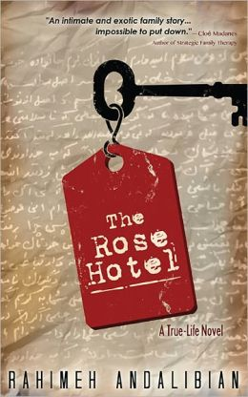
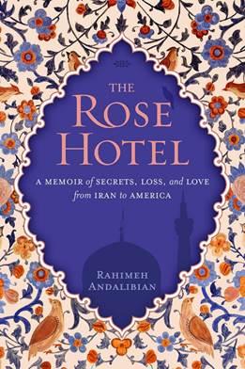
中文书名：《玫瑰酒店》
英文书名：THE ROSE HOTEL
作 者：Rahimeh Andaliban
出 版 社：National Geographic Books
代理公司：Trident/ANA/Nicole
页 数：390页
出版时间：2015年3月
代理地区：中国大陆、台湾
审读资料：电子稿
类 型：文学

- 这本书用一个真实的故事影响了无数读者。他们虽然逃离了伊朗，但是却无法摆脱谎言与被隐藏的真相。《玫瑰酒店》（THE ROSE HOTEL）是一部畅销作品，它将于2015年夏季同《国家地理》（National Geographic Books）一起正式发售。

- 该书在亚马逊网站七天内被下载40,000册，荣登畅销榜首位。

内容简介：

一个混乱的国家和一个四分五裂的家庭……1979年，在伊朗革命的动荡与暴力中，一位年轻的女孩竭尽全力挣扎在充满了神秘与改变的漩涡。在小说《玫瑰酒店》（The Rose Hotel）中，拉黑美克·安达利班博士讲述了她伊朗穆斯林家庭的真实故事以及两起残忍的罪行，其中一起被她父亲告破，而在另一起案件中，她的弟弟受到了指控。这位在伊朗出生的作者为读者讲述了当这个虔诚的家庭下塌伊朗马什哈德奢华酒店时发生的种种。革命的爆发，使得他们宁静的生活也随之倾覆，紧接着是无法逆转的堕落，她的祖国永远地改变了，她的家庭也变得四分五裂，他们先逃到了伦敦，最后辗转到了加利福尼亚州，这个家庭也经历了一种不同形态的革命。这个家庭必须努力调整自己，适应美国的新型文化，但是他们很快就发现即便他们已经逃离了伊朗，但是却无法摆脱曾经的谎言和被隐藏的真相。《玫瑰酒店》是一部令人心碎的作品，讲述了悲剧后的重生，以及来之不易的救赎。

作者简介：

拉黑美克·安达利班博士（Dr. Rahimeh Andalibian）：在过去的14年里，拉黑美克博士一直以注册临床心理学家的身份供职于纽约和加利福尼亚州拉古娜海滩，致力于研究个人、孩子、夫妻与家庭的代际家庭疗法。她经营了一家创业团队，将最新的神经科学应用于学习和大脑健康，并为个人、高管与公司提供指导服务。拉黑美克博士致力于引导人们理解他们所遭受的苦痛，学会在苦难中享受生活，努力为自己与世界带来积极的变化。博士目前正忙于结合他人的生活经历创作戏剧，表现共同的情感历程。她希望自己的作品能够让人从过去中释放自己，充满感激、同情、奉献地继续生活。

媒体评价：

“讲述了一个亲密的，充满了异国情调的家庭故事，令人爱不释手。”
----克洛·麦德尼斯（Cloe Madanes）

“层次丰富的故事……沉浸在伊朗的文化与历史中……充满了想象力。”
----《出版人周刊》（Publishers Weekly）星级书评

谢谢您的阅读！
请将反馈信息发至：齐梦涵（Nicole Qi）
安德鲁·纳伯格联合国际有限公司北京代表处
北京市海淀区中关村大街甲59号中国人民大学文化大厦1705室
邮编：100872
电话：15810294174
传真：010-82504200
Email：Nicole@nurnberg.com.cn
网址：http://www.nurnberg.com.cn
微博：http://weibo.com/nurnberg
豆瓣小站：http://site.douban.com/110577/

